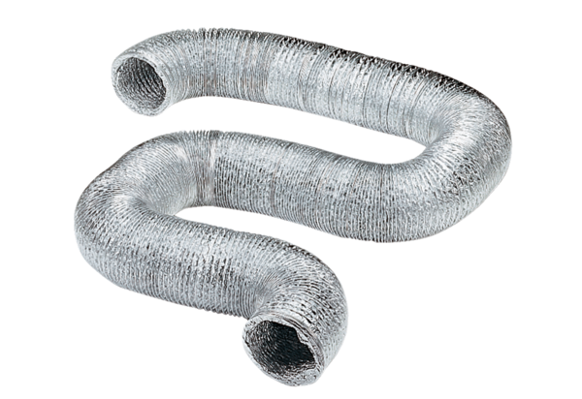Rugalmas alumínium cső AFR 125Csomagolási egység: 1 darabVálaszték: C
Termékszám: 0055.0091Gyártó: MAICO

